

**Білім беру саласындағы көрсетілетін мемлекеттік қызмет көрсету регламенттерін бекіту туралы**

***Күшін жойған***

Павлодар облыстық әкімдігінің 2014 жылғы 26 маусымдағы № 225/6 қаулысы. Павлодар облысының Әділет департаментінде 2014 жылғы 01 тамызда № 3899 болып тіркелді. Күші жойылды - Павлодар облыстық әкімдігінің 2015 жылғы 24 маусымдағы N 181/6 (алғашқы ресми жарияланған күннен кейін он күнтізбелік күн өткен соң қолданысқа енгізіледі) қаулысымен

      Ескерту. Күші жойылды - Павлодар облыстық әкімдігінің 24.06.2015 N 181/6 (алғашқы ресми жарияланған күннен кейін он күнтізбелік күн өткен соң қолданысқа енгізіледі) қаулысымен.  
      РҚАО ескертпесі.  
      Құжаттың мәтінінде түпнұсқаның пунктуациясы мен орфографиясы сақталған.  
      Қазақстан Республикасының 2013 жылғы 15 сәуірдегі "Мемлекеттік көрсетілетін қызметтер туралы" Заңының 16-бабы 3-тармағына сәйкес Павлодар облысының әкімдігі **ҚАУЛЫ ЕТЕДІ:**  
      1. Қоса беріліп отырған:  
      1) "Мектепке дейінгі білім беру ұйымдарына құжаттарды қабылдау және балаларды қабылдау";  
      2) "Бастауыш, негізгі орта, жалпы орта білім берудің жалпы білім беретін бағдарламалары бойынша оқыту үшін ведомстволық бағыныстылығына қарамастан білім беру ұйымдарына құжаттарды қабылдау және оқуға қабылдау";  
      3) "Бастауыш, негізгі орта, жалпы орта білім беру ұйымдарына денсаулығына байланысты ұзақ уақыт бойы бара алмайтын балаларды үйде жеке тегін оқытуды ұйымдастыру үшін құжаттарды қабылдау";  
      4) "Арнайы жалпы білім беретін оқу бағдарламалары бойынша оқыту үшін мүмкіндіктері шектеулі балалардың құжаттарын қабылдау және арнайы білім беру ұйымдарына қабылдау";  
      5) "Балаларға қосымша білім беру бойынша қосымша білім беру ұйымдарына құжаттар қабылдау және оқуға қабылдау";  
      6) "Аз қамтылған отбасылардағы балалардың қала сыртындағы және мектеп жанындағы лагерьлерде демалуы үшін құжаттар қабылдау және жолдама беру";  
      7) "Техникалық және кәсіптік, орта білімнен кейінгі білім беретін ұйымдарға құжаттар қабылдау" мемлекеттік көрсетілетін қызметтер регламенттері бекітілсін.  
      2. "Павлодар облысының білім беру басқармасы" мемлекеттік мекемесі заңнамамен белгіленген тәртіпте:  
      осы қаулының аумақтық әділет органында мемлекеттік тіркелуін;  
      осы қаулының аумақтық әділет органында мемлекеттік тіркелуінен кейін он күнтізбелік күн ішінде бұқаралық ақпарат құралдарында және "Әділет" ақпараттық-құқықтық жүйесінде ресми жариялауға жіберілуін қамтамасыз етсін.  
      3. Осы қаулының орындалуын бақылау облыс әкімінің орынбасары Ғ.Қ. Сәдібековке жүктелсін.  
      4. Осы қаулы алғаш ресми жарияланған күнінен бастап он күнтізбелік күн өткеннен кейін қолданысқа енгізіледі.

|  |  |
| --- | --- |
| *Облыс әкімі* | *Қ. Бозымбаев* |

|  |  |
| --- | --- |
|  | Павлодар облысы әкімдігінің 2014 жылғы "26"маусымдағы № 225/6 қаулысымен бекітілді |

**"Мектепке дейінгі білім беру ұйымдарына**  
**құжаттарды қабылдау және балаларды қабылдау"**  
**мемлекеттiк көрсетiлетiн қызмет регламенті**  
**1. Жалпы ережелер**

      1. "Мектепке дейінгі балалар ұйымдарына құжаттарды қабылдау және балаларды қабылдау" мемлекеттік көрсетілетін қызметін (бұдан әрі – мемлекеттік көрсетілетін қызмет) барлық үлгідегі және түрдегі мектепке дейінгі ұйымдар (бұдан әрі – көрсетілетін қызметті беруші) көрсетеді.  
      Мемлекеттік қызметті көрсету үшін өтініштерді қабылдау және нәтижелерді беру көрсетілетін қызметті берушінің кеңсесі арқылы жүзеге асырылады.  
      2. Мемлекеттік қызмет көрсету нысаны: қағаз түрінде.  
      3. Мемлекеттік қызмет көрсетудің нәтижесі – баланың ата-анасының бірінің немесе заңды өкілінің өтініші негізінде баланы мектепке дейінгі ұйымға қабылдау.

**2. Мемлекеттік қызмет көрсету үдерісінде көрсетілетін**  
**қызметті берушінің құрылымдық бөлімшелерінің**  
**(қызметкерлерінің) іс-қимыл тәртібін сипаттау**

      1. Қазақстан Республикасы Үкіметінің 2014 жылғы 9 маусымдағы № 633 қаулысымен бекітілген "Мектепке дейінгі білім беру ұйымдарына құжаттарды қабылдау және балаларды қабылдау" мемлекеттік көрсетілетін қызмет стандартының 9-тармағында көрсетілген қажетті құжаттардың қоса берілуімен баланы мектепке дейінгі білім беру ұйымына қабылдауға көрсетілетін қызметті алушының өтініші мемлекеттік қызмет көрсету бойынша рәсімді (әрекетті) бастау үшін негіз болып табылады.  
      2. Мемлекеттік қызмет көрсету үдерісінің құрамына кіретін әрбір рәсімнің (әрекеттің) мазмұны оның орындалу ұзақтығы мен реттілігі, оның ішінде рәсімнің (әрекеттің) өткізілу кезеңдері:  
      1) көрсетілетін қызметті берушінің кеңсе қызметкері көрсетілетін қызметті алушыдан алынған құжаттарды қабылдауды және тіркеуді жүзеге асырады, көшірмелерді құжаттардың түпнұсқаларымен салыстырады, түпнұсқаларды көрсетілетін қызметті алушыға қайтарады және көрсетілетін қызметті берушінің басшысына қарауға береді (10 минуттан аспайды);  
      2) көрсетілетін қызметті берушінің басшысы қарайды және жауапты орындаушыны анықтайды (5 минут);  
      3) көрсетілетін қызметті берушінің жауапты орындаушысы келіп түскен құжаттарды қарайды, баланы мектепке дейінгі білім беру ұйымына қабылдау туралы бұйрық жобасын ресімдейді, көрсетілетін қызметті берушінің басшысына қарауға және қол қоюға жібереді (5 минут);  
      4) көрсетілетін қызметті берушінің басшысы бұйрық жобасын қарайды, қол қояды және кеңсеге жібереді (5 минут);  
      5) көрсетілетін қызметті берушінің кеңсе қызметкері баланы мектепке дейінгі білім беру ұйымына қабылдау туралы бұйрықты тіркейді (5 минут).  
      3. Нәтижесі: баланың ата-анасының бірінің немесе заңды өкілінің өтініші негізінде баланы мектепке дейінгі ұйымға қабылдау.

**3. Мемлекеттік қызмет көрсету үдерісінде көрсетілетін**  
**қызметті берушінің құрылымдық бөлімшелерінің**  
**(қызметкерлерінің)өзара іс-қимыл тәртібін сипаттау**

      1. Мемлекеттік қызмет көрсету үдерісіне қатысатын көрсетілетін қызметті берушінің құрылымдық бөлімшелерінің (қызметкерлердің) тізбесі:  
      1) көрсетілетін қызметті берушінің кеңсе қызметкері;  
      2) көрсетілетін қызметті берушінің басшысы;  
      3) көрсетілетін қызметті берушінің жауапты орындаушысы.  
      2. Рәсімдер (әрекеттер) реттілігінің сипаттамасы осы регламенттің 1-қосымшасына сәйкес кестемен және 2-қосымшасына сәйкес блок-сызбамен қоса беріледі.  
      3. Мемлекеттік қызмет көрсету үдерісінде көрсетілетін қызметті берушінің құрылымдық бөлімшелерінің (қызметкерлерінің) рәсімдерінің (әрекеттерінің) өзара іс-қимылдар реттілігін толық сипаттау осы регламенттің 3-қосымшасына сәйкес бизнес-процестердің анықтамалығында көрсетіледі.

**4. Халыққа қызмет көрсету орталығымен өзара**  
**іс-қимыл және басқа да көрсетілетін қызметті**  
**берушілермен, сондай-ақ мемлекеттік қызмет көрсету**  
**үдерісінде ақпараттық жүйелерді қолдану тәртібін сипаттау**

      1. Стандартқа сәйкес мемлекеттік қызмет "Халыққа қызмет көрсету орталығы" шаруашылық жүргізу құқығындағы республикалық мемлекеттік кәсіпорнының Павлодар облысы бойынша филиалы және "электрондық үкімет" веб-порталы арқылы көрсетілмейді.

|  |  |
| --- | --- |
|  | "Мектепке дейінгі білім беру ұйымдарына құжаттарды қабылдау және балаларды қабылдау" мемлекеттік көрсетілетін қызмет регламентіне 1-қосымша |

**Құрылымдық бөлімшелер (қызметкерлер) арасындағы**  
**рәсімдердің (әрекеттердің) реттілігін сипаттау**

|  |  |  |  |  |  |  |
| --- | --- | --- | --- | --- | --- | --- |
|  | Негізгі үдерістің (жұмыс барысының) әрекеті | | | | | |
| 1 | Әрекеттің (жұмыс барысының) № | 1 | 2 | 3 | 4 | 5 |
| 2 | Құрылымдық бөлімшелер (қызметкерлер) | Көрсетілетін қызметті берушінің кеңсе қызметкері | Көрсетілетін қызметті берушінің басшысы | Көрсетілетін қызметті берушінің жауапты орындаушысы | Көрсетілетін қызметті берушінің басшысы | Көрсетілетін қызметті берушінің кеңсе қызметкері |
| 3 | Әрекеттің (үдерістің, рәсімнің, операцияның) атауы және оны сипаттамасы | Құжаттарды қабылдауды және тіркеуді жүзеге асырады, құжаттардың түпнұсқасын көшірмелерімен салыстырады | Қарайды және жауапты орындаушыны анықтайды | Құжаттарды қарайды, бұйрық жобасын ресімдейді | Бұйрық жобасын қарайды және қол қояды | Бұйрықты тіркейді |
| 4 | Аяқталу нысаны | Құжаттардың түпнұсқаларын көрсетілетін қызмет берушіге қайтару | Бұрыштама | Бұйрық жобасын басшыға қарауға және қол қоюға жіберу | Қабылдау туралы бұйрық | Көрсетілетін қызметті алушыға мемлекеттік қызметтің нәтижесін беру |
| 5 | Орындау мерзімдері | 10 минуттан аспайды | 20 минуттан аспайды | | | |

|  |  |
| --- | --- |
|  | "Мектепке дейінгі білім беру ұйымдарына құжаттарды қабылдау және балаларды қабылдау" мемлекеттік көрсетілетін қызмет регламентіне 2-қосымша |

**Әрбір рәсімнің (әрекеттің) өту кезеңнің блок-сызбасы**

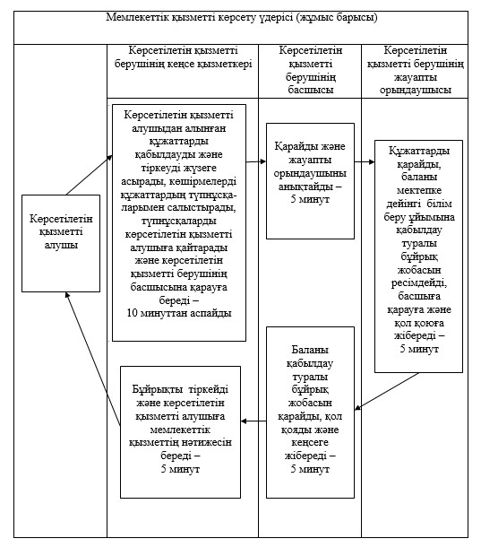

|  |  |
| --- | --- |
|  | "Мектепке дейінгі білім беру ұйымдарына құжаттарды қабылдау және балаларды қабылдау" мемлекеттік көрсетілетін қызмет регламентіне 3-қосымша |

**Мемлекеттік қызметті көрсетудің**  
**бизнес-процестерінің анықтамалығы**

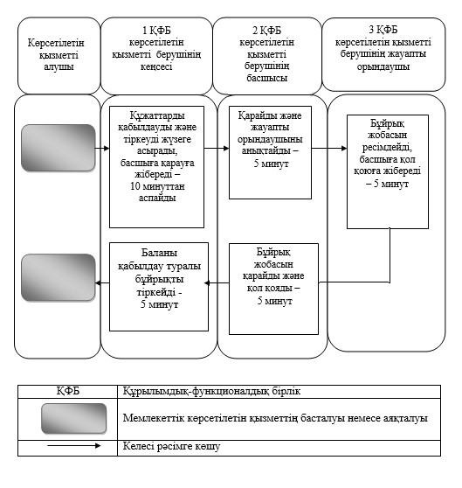

|  |  |
| --- | --- |
|  | Павлодар облысы әкімдігінің 2014 жылғы "26"маусымдағы № 225/6 қаулысымен бекітілді |

**"Бастауыш, негізгі орта, жалпы орта білім берудің**  
**жалпы білім беретін бағдарламалары бойынша оқыту үшін**  
**ведомстволық бағыныстылығына қарамастан білім беру**  
**ұйымдарына құжаттарды қабылдау және оқуға қабылдау"**  
**мемлекеттік көрсетілетін қызмет регламенті**  
**1. Жалпы ережелер**

      1. "Бастауыш, негізгі орта, жалпы орта білім берудің жалпы білім беретін бағдарламалары бойынша оқыту үшін ведомстволық бағыныстылығына қарамастан білім беру ұйымдарына құжаттарды қабылдау және оқуға қабылдау" мемлекеттік көрсетілетін қызметті (бұдан әрі – мемлекеттік көрсетілетін қызмет) Қазақстан Республикасының бастауыш, негізгі орта, жалпы орта білім берудің жалпы білім беру ұйымдары (бұдан әрі – көрсетілетін қызметті беруші) көрсетеді.  
      Өтініштерді қабылдау және мемлекеттік қызмет көрсетудің нәтижелерін беру:  
      1) көрсетілетін қызметті берушінің кеңсесі;  
      2) www.edu.gov.kz" электрондық үкіметі" веб-порталы (бұдан әрі – портал) арқылы жүзеге асырылады.  
      2. Мемлекеттік қызмет көрсету нысаны: электрондық қағаз түрінде.  
      3. Мемлекеттік қызмет көрсетудің нәтижесі – бастауыш, негізгі орта, жалпы орта білім беру ұйымына қабылдау туралы бұйрық.

**2. Мемлекеттік қызмет көрсету үдерісінде көрсетілетін**  
**қызметті берушінің құрылымдық бөлімшелерінің**  
**(қызметкерлерінің) әрекет тәртібін сипаттау**

      1. Мемлекеттік қызмет көрсету бойынша рәсімді (әрекетті) бастау үшін Қазақстан Республикасы Үкіметінің 2014 жылғы 9 маусымдағы № 633 қаулысымен бекітілген "Бастауыш, негізгі орта, жалпы орта білім берудің жалпы білім беретін бағдарламалары бойынша оқыту үшін ведомстволық бағыныстылығына қарамастан білім беру ұйымдарына құжаттарды қабылдау және оқуға қабылдау" стандартының (бұдан әрі – стандарт) 9-тармағында көрсетілген қажетті құжаттардың қоса берілуімен көрсетілетін қызметті алушының өтініші мемлекеттік қызмет көрсету бойынша рәсімді (әрекетті) бастау үшін негіз болып табылады.  
      2. Мемлекеттік қызмет көрсету үдерісінің құрамына кіретін әрбір рәсімнің (әрекеті) мазмұны, ұзақтығы мен оны орындау реттілігі, соның ішінде рәсімдердің (әрекеттердің) өту кезеңі:  
      1) көрсетілетін қызметті берушінің кеңсе қызметкері көрсетілетін қызметті алушыдан алынған құжаттарды қабылдауды және тіркеуді жүзеге асырады, құжаттардың көшірмелерін көрсетілетін қызметті алушы құжаттарының түпнұсқаларымен салыстырады және стандарттың қосымшасына сәйкес нысан бойынша құжаттарды қабылданғаны туралы қолхатты бере отыра, түпнұсқаларын көрсетілетін қызметті алушыға қайтарады және көрсетілетін қызметті берушінің басшысына қарауға береді (30 минуттан аспайды);  
      2) көрсетілетін қызметті берушінің басшысы құжаттарды қарайды, жауапты орындаушыны анықтайды (1 жұмыс күні);  
      3) көрсетілетін қызметті берушінің жауапты орындаушысы бұйрық жобасын ресімдейді, басшыға қарауға және қол қоюға жібереді (1 жұмыс күні);  
      4) көрсетілетін қызметті берушінің басшысы бұйрық жобасын қарайды, қол қояды және кеңсеге жібереді (1 жұмыс күні);  
      5) көрсетілетін қызметті берушінің кеңсе қызметкері бұйрықты тіркейді және көрсетілетін қызметті алушыға мемлекеттік қызметтің нәтижесін береді (1 жұмыс күні).  
      3. Нәтижесі: бастауыш, негізгі орта, жалпы орта білім беретін ұйымдарға қабылдау туралы бұйрық.

**3. Мемлекеттік қызмет көрсету үдерісінде көрсетілетін**  
**қызметті берушінің құрылымдық бөлімшелерінің**  
**(қызметкерлерінің) өзара әрекет тәртібін сипаттау**

      1. Мемлекеттік қызмет көрсету үдерісіне қатысатын көрсетілетін қызметті берушінің құрылымдық бөлімшелерінің (қызметкерлер) тізімі:  
      1) көрсетілетін қызметті берушінің кеңсе қызметкері;  
      2) көрсетілетін қызметті берушінің басшысы;  
      3) көрсетілетін қызметті берушінің жауапты орындаушысы.  
      2. Әрбір рәсімнің (әрекеттің) ұзақтығын көрсете отырып, құрылымдық бөлімшелер (қызметкерлер) арасындағы рәсімдер (әрекеттер) реттілігінің сипаттамасы осы регламенттің 1-қосымшасына сәйкес кестемен және 2-қосымшасына сәйкес блок-сызбамен қоса беріледі.

**4. Халыққа қызмет көрсету орталығымен өзара әрекет**  
**тәртібін, сондай-ақ мемлекеттік қызмет көрсету**  
**үдерісінде ақпараттық жүйелерді қолдану тәртібін сипаттау**

      1. Стандартқа сәйкес мемлекеттік қызмет "Халыққа қызмет көрсету орталығы" шаруашылық жүргізу құқығындағы Республикалық мемлекеттік кәсіпорнының Павлодар облысы бойынша филиалы арқылы көрсетілмейді.  
      2. Портал арқылы мемлекеттік қызметті көрсету кезінде жүгіну тәртібін және көрсетілетін қызметті беруші мен көрсетілетін қызметті алушы үдерістерінің (әрекеттерінің) реттілігін сипаттау:  
      1) көрсетілетін қызметті алушы жеке сәйкестендіру нөмірінің (бұдан әрі – ЖСН), сондай-ақ парольдің көмегімен порталда тіркелуді жүзеге асырады;  
      2) 1-үдеріс – қызметті алу үшін көрсетілетін қызметті алушының порталда ЖСН мен паролін енгізуі (авторизациялау үдерісі);  
      3) 1-шарт – ЖСН мен пароль арқылы тіркелген көрсетілетін қызметті алушы туралы деректердің түпнұсқалығын порталда тексеру;  
      4) 2-үдеріс – көрсетілетін қызметті алушының құжаттарында бұзушылықтың болуына байланысты порталда авторизациялаудан бас тарту туралы хабарламаны қалыптастыру;  
      5) 3-үдеріс – көрсетілетін қызметті алушының осы регламентте көрсетілген қызметті таңдауы, қызметті көрсету үшін экранға сұрау нысанын шығару және нысан талаптары мен оның құрылымын ескере отырып, көрсетілетін қызметті алушының нысанды толтыруы (деректерді енгізуі), стандартта көрсетілген қажетті құжаттардың электрондық түріндегі көшірмелерін сұраныс нысанына бекіту, сондай-ақ сұрауды куәландыру (қол қою) үшін көрсетілетін қызметті алушының электрондық-цифрлық қолтаңбаның (бұдан әрі – ЭЦҚ) тіркеу куәлігін таңдауы;  
      6) 2-шарт – порталда ЭЦҚ тіркеу куәлігінің қолдану мерзімін және қайтарылған (күші жойылған) тіркеу куәліктерінің тізімінде жоқтығын, сондай-ақ сәйкестендіру деректерінің сәйкестігін (сұрауда көрсетілген ЖСН мен ЭЦҚ тіркеу куәлігінде көрсетілген ЖСН арасында) тексеру;  
      7) 4-үдеріс – көрсетілетін қызметті алушының ЭЦҚ расталмауына байланысты сұратылатын қызметтен бас тарту хабарламаны қалыптастыру;  
      8) 5-үдеріс – көрсетілетін қызметті беруші сұрауды өңдеу үшін электрондық үкіметінің шлюзі (бұдан әрі – ЭҮШ) арқылы көрсетілетін қызметті берушінің ЭЦҚ-мен куәландырылған (қол қойылған) электрондық құжаттарды электрондық үкіметтің өңірлік шлюзінің автоматтандырылған жұмыс орнына (бұдан әрі – ӨЭҮШ АЖО) жіберу;  
      9) 3-шарт – көрсетілетін қызметті берушінің қызмет көрсету үшін көрсетілетін қызметті алушы ұсынған құжаттардың стандартта көрсетілген құжаттарымен сәйкестігін және негіздерін тексеруі;  
      10) 6-үдеріс – көрсетілетін қызметті алушының құжаттарында бұзушылықтың болуына байланысты сұратылып отырған қызметтен бас тарту туралы хабарламаны қалыптастыру;  
      11) 7-үдеріс – көрсетілетін қызметті алушының ӨЭҮШ АЖО қалыптастырылған қызметтің нәтижесін (электрондық құжат нысанындағы хабарламаны) алуы.  
      Мемлекеттік қызметті көрсету нәтижесі көрсетілетін қызметті берушінің уәкілетті тұлғасының ЭЦҚ-мен куәландырылған электрондық құжат түрінде көрсетілетін қызметті алушының "жеке кабинетіне" жіберіледі. Портал арқылы мемлекеттік қызметті көрсету кезінде қатыстырылған ақпараттық жүйелердің функционалдық өзара әрекет диаграммасы осы регламенттің 3-қосымшасында келтірілген.  
      3. Мемлекеттік қызмет көрсету үдерісінде көрсетілетін қызметті берушінің құрылымдық бөлімшелерінің (қызметкерлерінің) рәсімдерінің (әрекеттерінің) өзара іс-қимылдар реттілігін толық сипаттау осы регламенттің 4-қосымшасына сәйкес бизнес-процестің анықтамалығында көрсетіледі.

|  |  |
| --- | --- |
|  | "Бастауыш, негізгі орта, жалпы орта білім берудің жалпы білім беретін бағдарламалары бойынша оқыту үшін ведомстволық бағыныстылығына қарамастан білім беру ұйымдарына құжаттарды қабылдау және оқуға қабылдау" мемлекеттік көрсетілетін қызмет регламентіне 1-қосымша |

**Мемлекеттік қызмет көрсету үдерісінде көрсетілетін**  
**қызметті берушінің құрылымдық бөлімшелерінің**  
**(қызметкерлерінің) өзара әрекет тәртібін сипаттау**

|  |  |  |  |  |  |  |
| --- | --- | --- | --- | --- | --- | --- |
|  | Негізгі үдеріс (жұмыс барысының) әрекеті | | | | | |
| 1. | Әрекеттің (жұмыс барысының) № | 1 | 2 | 3 | 4 | 5 |
| 2. | Құрылымдық бөлімшенің (қызметкердің) атауы | Көрсетілетін қызметті берушінің кеңсе қызметкері | Көрсетілетін қызметті берушінің басшысы | Көрсетілетін қызметті берушінің жауапты орындаушысы | Көрсетілетін қызметті берушінің басшысы | Көрсетілетін қызметті берушінің кеңсе қызметкері |
| 3. | Әрекеттің (үдерістің, рәсімнің, операцияның) атауы және оны сипаттау | Құжаттарды қабылдауды және тіркеуді жүзеге асырады, құжаттардың көшірмелерімен түпнұсқаларын салыстырады және түпнұсқаларын көрсетілетін қызметті алушыға қайтарады | Қарайды және жауапты орындаушыны анықтайды | Бұйрық жобасын ресімдейді | Қарайды және жауапты орындаушыны анықтайды | Бұйрықты тіркейді |
| 4. | Аяқталу нысаны | Құжаттарды қабылдау туралы қолхат беру және көрсетілетін қызметті берушінің басшысына қарауға беру | Бұрыштама | Бұйрық жобасын басшыға қарауға және қол қоюға жіберу | Бұйрық | Көрсетілетін қызметті алушыға мемлекеттік қызметтің нәтижесін беру |
|  | Орындау мерзімдері | 30 минуттан аспайды | 1 жұмыс күні | 1 жұмыс күні | 1 жұмыс күні | 1 жұмыс күні |

|  |  |
| --- | --- |
|  | "Бастауыш, негізгі орта, жалпы орта білім берудің жалпы білім беретін бағдарламалары бойынша оқыту үшін ведомстволық бағыныстылығына қарамастан білім беру ұйымдарына құжаттарды қабылдау және оқуға қабылдау" мемлекеттік көрсетілетін қызмет регламентіне 2-қосымша |

**Әрбір рәсімнің (әрекеттің) өту кезеңінің блок-сызбасы**

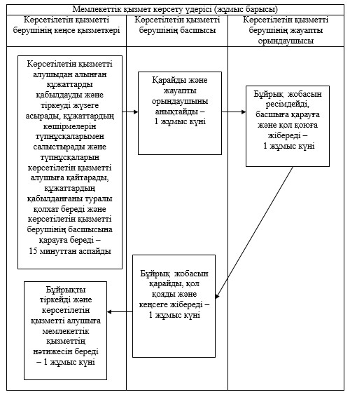

|  |  |
| --- | --- |
|  | "Бастауыш, негізгі орта, жалпы орта білім берудің жалпы білім беретін бағдарламалары бойынша оқыту үшін ведомстволық бағыныстылығына қарамастан білім беру ұйымдарына құжаттарды қабылдау және оқуға қабылдау" мемлекеттік көрсетілетін қызмет регламентіне 3-қосымша |

**Портал арқылы мемлекеттік қызметті көрсету**  
**кезінде қатыстырылған ақпараттық жүйелердің**  
**функционалдық өзара әрекет диаграммасы**

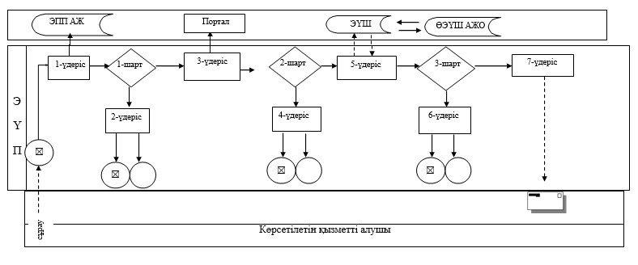

**Шартты белгілер:**

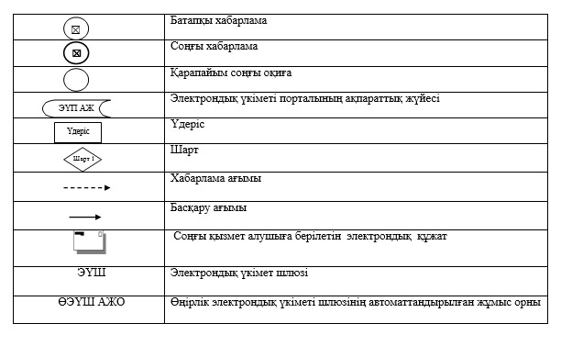

|  |  |
| --- | --- |
|  | "Бастауыш, негізгі орта, жалпы орта білім берудің жалпы білім беретін бағдарламалары бойынша оқыту үшін ведомстволық бағыныстылығына қарамастан білім беру ұйымдарына құжаттарды қабылдау және оқуға қабылдау" мемлекеттік көрсетілетін қызмет регламентіне 4-қосымша |

**Мемлекеттік қызметті көрсетудің**  
**бизнес-процестерінің анықтамалығы**

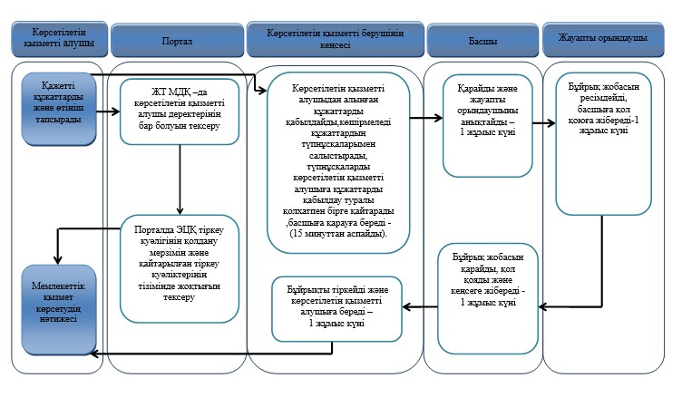

**Шартты белгілер:**

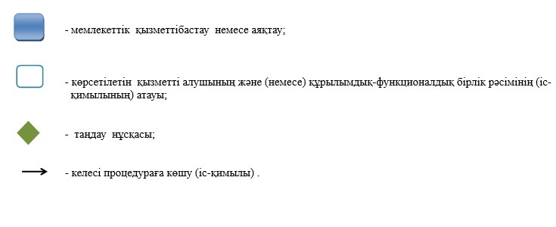

|  |  |
| --- | --- |
|  | Павлодар облысы әкімдігінің 2014 жылғы "26"маусымдағы № 225/6 қаулысымен бекітілді |

**"Бастауыш, негізгі орта, жалпы орта білім беру ұйымдарына**  
**денсаулығына байланысты ұзақ уақыт бойы бара алмайтын балаларды**  
**үйде жеке тегін оқытуды ұйымдастыру үшін құжаттарды қабылдау"**  
**мемлекеттік көрсетілетін қызмет регламенті"**  
**1. Жалпы ережелер**

      1. "Бастауыш, негізгі орта, жалпы орта білім беру ұйымдарына денсаулығына байланысты ұзақ уақыт бойы бара алмайтын балаларды үйде жеке тегін оқытуды ұйымдастыру үшін құжаттарды қабылдау" мемлекеттік көрсетілетін қызметті (бұдан әрі – мемлекеттік көрсетілетін қызмет) бастауыш, негізгі орта, жалпы орта білім беру ұйымдары (бұдан әрі – көрсетілетін қызметті беруші) көрсетеді.  
      Мемлекеттік қызметті көрсету үшін құжаттарды қабылдау және беру көрсетілетін қызметті берушінің кеңсесі арқылы жүзеге асырылады.  
      2. Мемлекеттік қызметті көрсету нысаны: қағаз түрінде.  
      3. Мемлекеттік қызмет көрсетудің нәтижесі – құжаттарды қабылдау туралы қолхат (еркін нысанда).

**2. Мемлекеттік қызмет көрсету үдерісінде көрсетілетін**  
**қызметті берушінің құрылымдық бөлімшелерінің**  
**(қызметкерлерінің) әрекет тәртібін сипаттау**

      1. Қазақстан Республикасы Үкіметінің 2014 жылғы 9 маусымда № 633 қаулысымен бекітілген "Бастауыш, негізгі орта, жалпы орта білім беру ұйымдарына денсаулығына байланысты ұзақ уақыт бойы бара алмайтын балаларды үйде жеке тегін оқытуды ұйымдастыру үшін құжаттарды қабылдау" мемлекеттік көрсетілетін қызмет стандартының (одан әрі – стандарт) 9-тармағында көрсетілген қажетті құжаттардың қоса берілуімен көрсетілетін қызметті алушының өтініші мемлекеттік қызмет көрсету бойынша рәсімді (әрекетті) бастау үшін негіз болып табылады.  
      2. Мемлекеттік қызмет көрсету үдерісінің құрамына кіретін әрбір рәсімнің (әрекеті) мазмұны, ұзақтығы мен оны орындау реттілігі, соның ішінде рәсімдердің (әрекеттердің) өту кезеңі:  
      1) көрсетілетін қызметті берушінің кеңсе қызметкері көрсетілетін қызметті алушыдан алынған құжаттарды қабылдауды және тіркеуді жүзеге асырады, құжаттардың көшірмелерімен көрсетілетін қызметті алушы құжаттарының түпнұсқаларымен салыстырады және құжаттарды қабылдау туралы қолхат бере отыра, түпнұсқаларын көрсетілетін қызметті алушыға қайтарады және көрсетілетін қызметті берушінің басшысына қарауға береді (15 минуттан аспайды);  
      2) көрсетілетін қызметті берушінің басшысы құжаттарды қарайды және жауапты орындаушыны анықтайды;  
      3) көрсетілетін қызметті берушінің жауапты орындаушысы бұйрық жобасын ресімдейді, басшыға қарауға және қол қоюға жібереді;  
      4) көрсетілетін қызметті берушінің басшысы бұйрық жобасын қарайды, қол қояды және кеңсеге жібереді;  
      5) көрсетілетін қызметті берушінің кеңсе қызметкері бұйрықты тіркейді және көрсетілетін қызметті алушыға мемлекеттік қызметтің нәтижесін береді (15 минуттан аспайды).  
      Мемлекеттік қызмет көрсету мерзімі көрсетілетін қызметті алушының құжаттар топтамасын тапсырған сәттен бастап - 1 жұмыс күні.  
      3. Нәтижесі – құжаттарды қабылдау туралы қолхат (еркін нысанда).

**3. Мемлекеттік қызмет көрсету үдерісінде көрсетілетін**  
**қызметті берушінің құрылымдық бөлімшелерінің**  
**(қызметкерлерінің) өзара әрекет тәртібін сипаттау**

      1. Мемлекеттік қызмет көрсету үдерісіне қатысатын көрсетілетін қызметті берушінің құрылымдық бөлімшелерінің (қызметкерлер) тізімі:  
      1) көрсетілетін қызметті берушінің кеңсе қызметкері;  
      2) көрсетілетін қызметті берушінің басшысы;  
      3) көрсетілетін қызметті берушінің жауапты орындаушысы.  
      2. Әрбір рәсімнің (әрекеттің) ұзақтығын көрсете отырып, құрылымдық бөлімшелер (қызметкерлер) арасындағы рәсімдер (әрекеттер) реттілігінің сипаттамасы осы регламенттің 1-қосымшасына сәйкес кестемен және 2-қосымшасына сәйкес блок-сызбамен қоса беріледі.  
      3. Мемлекеттік қызмет көрсету үдерісінде көрсетілетін қызметті берушінің құрылымдық бөлімшелерінің (қызметкерлерінің) рәсімдерінің (әрекеттерінің) өзара іс-қимылдар реттілігін толық сипаттау осы регламенттің 3-қосымшасына сәйкес бизнес-процесс анықтамалығында көрсетіледі.

**4. Халыққа қызмет көрсету орталығымен өзара әрекет**  
**тәртібін және басқа да көрсетілетін қызметті**  
**берушілермен, сондай-ақ мемлекеттік қызмет көрсету**  
**үдерісінде ақпараттық жүйелерді қолдану тәртібін сипаттау**

      1. Стандартқа сәйкес мемлекеттік қызмет "Халыққа қызмет көрсету орталығы" шаруашылық жүргізу құқығындағы Республикалық мемлекеттік кәсіпорны филиалы және "электрондық үкімет" веб-порталы арқылы көрсетілмейді.

|  |  |
| --- | --- |
|  | "Бастауыш, негізгі орта,  жалпы орта білім беру ұйымдарына денсаулығына байланысты ұзақ уақыт бойы бара алмайтын балаларды үйде жеке тегін оқытуды ұйымдастыру үшін құжаттарды қабылдау"  мемлекеттік көрсетілетін қызмет регламентіне 1-қосымша |

**Құрылымдық бөлімшелері (қызметкерлері)**  
**арасындағы әрекеттердің реттілігін сипаттау**

|  |  |  |  |  |  |  |
| --- | --- | --- | --- | --- | --- | --- |
|  | Негізгі үдерістің (жұмыс барысының) әрекеті | | | | | |
| 1. | Әрекеттің (жұмыс барысының) № | 1 | 2 | 3 | 4 | 5 |
| 2. | Құрылымдық бөлімшелер (қызметкерлер) | Көрсетілетін қызметті берушінің кеңсе қызметкері | Көрсетілетін қызметті берушінің басшысы | Көрсетілетін қызметті берушінің жауапты орындаушы | Көрсетілетін қызметті берушінің басшысы | Көрсетілетін қызметті берушінің кеңсе қызметкері |
| 3. | Әрекеттің (үдерістің, рәсімнің, операцияның) атауы және оны сипаттау | Құжаттарды қабылдауды және тіркеуді жүзеге асырады, құжаттардың көшірмелерін түпнұсқаларымен салыстырады және түпнұсқаларын көрсетілетін қызметті алушыға қайтарады | Қарайды және көрсетілетін қызметті берушінің жауапты орындаушысың анықтайды | Бұйрық жобасын ресімдейді | Бұйрық жобасын қарайды және қол қояды | Бұйрықты тіркейді |
| 4. | Аяқталу нысаны | Құжаттардың қабылданғаны туралы қолхат беру және көрсетілетін қызметті берушінің басшысына қарау үшін беру | Бұрыштама | Бұйрықты көрсетілетін қызметті берушінің басшысына қарауға және қол қоюға жіберу | Бұйрық | Көрсетілетін қызметті алушыға мемлекеттік қызметтің нәтижесін беру |
|  | Орындау мерзімдері | 15 минуттан аспайды | 1 жұмыс күні | | | |

|  |  |
| --- | --- |
|  | "Бастауыш, негізгі орта,  жалпы орта білім беру ұйымдарына денсаулығына байланысты ұзақ уақыт бойы бара алмайтын балаларды үйде жеке тегін оқытуды ұйымдастыру үшін құжаттарды қабылдау"  мемлекеттік көрсетілетін қызмет регламентіне 2-қосымша |

**Әрбір рәсімнің (әрекеттің) өту кезеңнің блок-сызбасы**

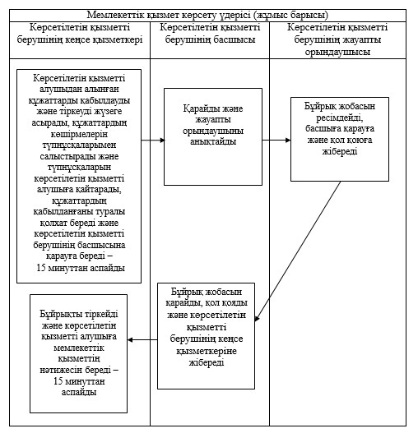

|  |  |
| --- | --- |
|  | "Бастауыш, негізгі орта, жалпы орта білім беру ұйымдарына денсаулығына байланысты ұзақ уақыт бойы бара алмайтын балаларды үйде жеке тегін оқытуды ұйымдастыру үшін құжаттарды қабылдау" мемлекеттік көрсетілетін қызмет регламентіне 3-қосымша |

**Мемлекеттік қызметті көрсетудің**  
**бизнес-процестерінің анықтамалығы**

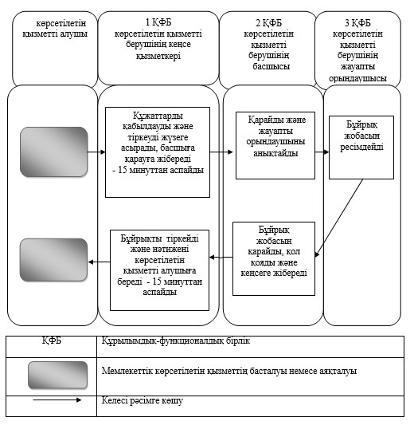

|  |  |
| --- | --- |
|  | Павлодар облысы әкімдігінің 2014 жылғы "26"маусымдағы № 225/6 қаулысымен бекітілді |

**"Арнайы жалпы білім беретін оқу бағдарламалары**  
**бойынша оқыту үшін мүмкіндіктері шектеулі балалардың**  
**құжаттарын қабылдау және арнайы білім беру ұйымдарына**  
**қабылдау" мемлекеттік көрсетілетін қызмет регламенті**  
**1. Жалпы ережелер**

      1. "Арнайы жалпы білім беретін оқу бағдарламалары бойынша оқыту үшін мүмкіндіктері шектеулі балалардың құжаттарын қабылдау және арнайы білім беру ұйымдарына қабылдау" мемлекеттік көрсетілетін қызметін (бұдан әрі – мемлекеттік көрсетілетін қызмет) арнайы білім беру ұйымдары, бастауыш, негізгі орта, жалпы орта білім беру ұйымдары (бұдан әрі – көрсетілетін қызметті беруші) көрсетеді.  
      Мемлекеттік қызметті көрсету үшін құжаттарды қабылдау және беру көрсетілетін қызметті берушінің кеңсесі арқылы жүзеге асырылады.  
      2. Мемлекеттік қызмет көрсету нысаны: қағаз түрінде.  
      3. Мемлекеттік қызмет көрсетудің нәтижесі: арнайы білім беру ұйымына немесе бастауыш, негізгі орта, жалпы орта білім беру ұйымына қабылданғаны туралы бұйрық.

**2. Мемлекеттік қызмет көрсету үдерісінде көрсетілетін**  
**қызметті берушінің құрылымдық бөлімшелерінің**  
**(қызметкерлерінің) іс-қимыл тәртібін сипаттау**

      1. Мемлекеттік қызметті көрсету бойынша рәсімді (әрекетті) бастау үшін ҚР Үкіметінің 2014 жылғы 9 маусымдағы № 633 қаулысымен бекітілген "Арнайы жалпы білім беретін оқу бағдарламалары бойынша оқыту үшін мүмкіндіктері шектеулі балалардың құжаттарын қабылдау және арнайы білім беру ұйымдарына қабылдау" мемлекеттік көрсетілетін қызмет стандартының (бұдан әрі - стандарт) 9-тармағында көрсетілген қажетті құжаттардың қоса берілуімен көрсетілетін қызметті алушының өтініші негіз болып табылады.  
      2. Мемлекеттік қызмет көрсету үдерісінің (әрекетінің) құрамына кіретін әрбір рәсімнің (әрекеттің) мазмұны мен оның нәтижесі:  
      1) көрсетілетін қызметті берушінің кеңсесі көрсетілетін қызметті алушының қажетті құжаттарын қабылдайды және тіркейді, бұйрық жобасын шығарады және арнайы білім беру ұйымына, бастауыш, негізгі орта, жалпы орта білім беру ұйымына 30 тамыздан кешіктірілмей қабылдау үшін, бірінші сыныпқа 1 маусымнан 30 тамызға дейін қабылдау үшін көрсетілетін қызметті берушінің басшысына қарауға жібереді (5 минут);  
      2) көрсетілетін қызметті берушінің басшысы құжаттарды қарайды, бұйрыққа қол қояды және көрсетілетін қызметті берушінің кеңсесіне оны тіркеу үшін жібереді (5 минут);  
      3) көрсетілетін қызметті берушінің кеңсесі бұйрықты тіркейді және оның көшірмесін көрсетілетін қызметті алушыға береді (5 минут).  
      3. Мемлекеттік қызмет көрсетудің нәтижесі: арнайы білім беру ұйымына немесе бастауыш, негізгі орта, жалпы орта білім беру ұйымына қабылдау туралы бұйрық.

**3. Мемлекеттік қызмет көрсету үдерісінде көрсетілетін**  
**қызметті берушінің құрылымдық бөлімшелерінің**  
**(қызметкерлерінің) өзара іс-қимыл тәртібін сипаттау**

      1. Мемлекеттік қызмет көрсету үдерісіне қатысатын көрсетілетін қызметті берушінің құрылымдық бөлімшелерінің (қызметкерлердің) тізбесі:  
      1) көрсетілетін қызметті берушінің кеңсесі;  
      2) көрсетілетін қызметті берушінің басшылығы.  
      2. Әрбір рәсімнің (әрекеттің) ұзақтығын көрсете отырып, көрсетілетін қызметті берушінің құрылымдық бөлімшелері (қызметкерлері) арасындағы рәсімдер (әрекеттер) реттілігінің сипаттамасы осы регламенттің 1 және 2-қосымшаларына сәйкес кестемен және блок-сызбамен қоса беріледі.  
      3. Мемлекеттік қызмет көрсету процесінде рәсімдердің (іс-қимылдардың) реті, көрсетілетін қызметті берушінің құрылымдық бөлімшелерінің (қызметкерлерінің) өзара іс-қимылдарының толық сипаттамасы осы регламенттің 3-қосымшасына сәйкес мемлекеттік қызмет көрсетудің бизнес-процестерінің анықтамалығында көрсетіледі.

**4. Халыққа қызмет көрсету орталығымен және (немесе)**  
**өзге де көрсетілетін қызметті берушілермен өзара іс-қимыл**  
**тәртібін, сондай-ақ мемлекеттік қызмет көрсету үдерісінде**  
**ақпараттық жүйелерді қолдану тәртібін сипаттау**

      1. Стандартқа сәйкес мемлекеттік көрсетілетін қызмет "Халыққа қызмет көрсету орталығы" шаруашылық жүргізу құқығындағы республикалық мемлекеттік кәсіпорнының филиалы және "электрондық үкімет" веб-порталы арқылы көрсетілмейді.

|  |  |
| --- | --- |
|  | "Арнайы жалпы білім беретін оқу бағдарламалары бойынша оқыту үшін мүмкіндіктері шектеулі балалардың құжаттарын қабылдау және арнайы білім беру ұйымдарына қабылдау"  мемлекеттік көрсетілетін қызмет регламентіне 1-қосымша |

**Әрбір рәсімнің (әрекеттің) ұзақтығын көрсете отырып,**  
**құрылымдық бөлімшелер (қызметкерлер) арасындағы**  
**рәсімдер (әрекеттер) реттілігін сипаттау кестесі**

|  |  |  |  |  |
| --- | --- | --- | --- | --- |
|  | Негізгі үдерістің (жұмыс барысының) әрекеті | | | |
| 1 | Әрекеттің (жұмыс барысының) № | 1 | 2 | 3 |
| 2 | Көрсетілетін қызметті берушінің құрылымдық бөлімшелері (қызметкерлері) | Көрсетілетін қызметті берушінің кеңсесі | Көрсетілетін қызметті берушінің басшысы | Көрсетілетін қызметті берушінің кеңсесі |
| 3 | Әрекеттің (үдерістің, рәсімнің, операциялардың) атауы және олардың сипаттамасы | Құжаттарды қабылдауды және тіркеуді жүзеге асырады, бұйрық жобасын шығарады және көрсетілетін қызметті берушінің басшысына қарауға жібереді | Құжаттарды қарайды және қол қояды | Бұйрықты тіркейді және оның көшірмесін көрсетілетін қызметті алушыға береді |
| 4 | Аяқтау нысаны | Көрсетілетін қызметті берушінің басшысына қарауға беру | Бұйрық | Бұйрықтың көшірмесі |
| 5 | Орындау мерзімдері | 5 минут | 5 минут | 5 минут |

|  |  |
| --- | --- |
|  | "Арнайы жалпы білім беретін оқу бағдарламалары бойынша оқыту үшін мүмкіндіктері шектеулі балалардың құжаттарын қабылдау және арнайы білім беру ұйымдарына қабылдау"  мемлекеттік көрсетілетін қызмет регламентіне 2-қосымша |

**Әрбір рәсімнің (әрекеттің) ұзақтығын көрсете отырып,**  
**құрылымдық бөлімшелер (қызметкерлер) арасындағы рәсімдердің**  
**(әрекеттердің) реттілігін сипаттаудың блок-сызбасы**

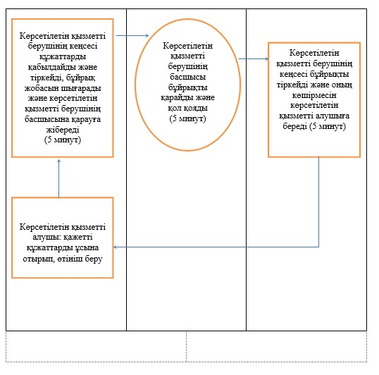

|  |  |
| --- | --- |
|  | "Арнайы жалпы білім беретін оқу бағдарламалары бойынша оқыту үшін мүмкіндіктері шектеулі балалардың құжаттарын қабылдау және арнайы білім беру ұйымдарына қабылдау"  мемлекеттік көрсетілетін қызмет регламентіне 3-қосымша |

**Көрсетілетін қызметті беруші арқылы "Арнайы жалпы білім беретін**  
**оқу бағдарламалары бойынша оқыту үшін мүмкіндіктері шектеулі**  
**балалардың құжаттарын қабылдау және арнайы білім беру**  
**ұйымдарына қабылдау" мемлекеттік көрсетілетін**  
**қызметтің бизнес-процестерінің анықтамалығы**

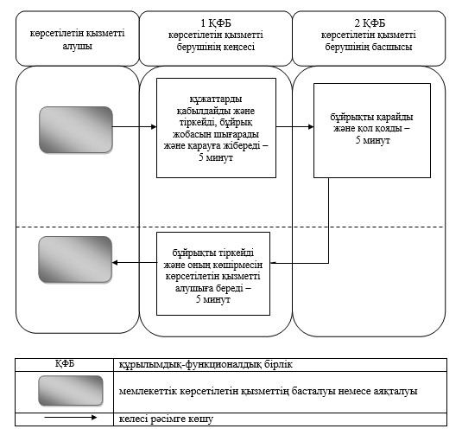

|  |  |
| --- | --- |
|  | Павлодар облысы әкімдігінің 2014 жылғы "26"маусымдағы № 225/6 қаулысымен бекітілді |

**"Балаларға қосымша білім беру бойынша қосымша білім беру**  
**ұйымдарына құжаттар қабылдау және оқуға қабылдау"**  
**мемлекеттік көрсетілетін қызмет регламенті**  
**1. Жалпы ережелер**

      1. "Балаларға қосымша білім беру бойынша қосымша білім беру ұйымдарына құжаттар қабылдау және оқуға қабылдау" мемлекеттік көрсетілетін қызметін (бұдан әрі – мемлекеттік көрсетілетін қызмет) балаларға арналған қосымша білім беру ұйымдары, Павлодар облысы жалпы орта білім беру ұйымдары (бұдан әрі – көрсетілетін қызметті беруші) көрсетеді.  
      Мемлекеттік қызметті көрсету үшін өтініштерді қабылдау және нәтижелерді беру көрсетілетін қызметті берушінің кеңсесі арқылы жүзеге асырылады.  
      2. Мемлекеттік қызмет көрсету нысаны: қағаз түрінде.  
      3. Мемлекеттік қызмет көрсетудің нәтижесі – оқушыларды ата-анасының бірінің немесе заңды өкілдерінің өтініштері негізінде балаларға қосымша білім беру бойынша қосымша білім беру ұйымдарына құжаттарды қабылдау.

**2. Мемлекеттік қызмет көрсету үдерісінде көрсетілетін**  
**қызметті берушінің құрылымдық бөлімшелерінің**  
**(қызметкерлерінің) іс-қимыл тәртібін сипаттау**

      1. Қазақстан Республикасы Үкіметінің 2014 жылғы 9 маусымдағы № 633 қаулысымен бекітілген (бұдан әрі - стандарт) мемлекеттік қызмет көрсету бойынша рәсімді (әрекетті) бастау үшін "Балаларға қосымша білім беру бойынша қосымша білім беру ұйымдарына құжаттар қабылдау және оқуға қабылдау" мемлекеттік көрсетілетін қызмет стандартының 9-тармағында көрсетілген қажетті құжаттардың қоса берілуімен көрсетілетін қызметті алушының өтініші негіз болып табылады.  
      2. Мемлекеттік қызмет көрсету үдерісінің (әрекетінің) құрамына кіретін әрбір рәсімнің (әрекеттің) мазмұны мен оның нәтижесі:  
      1) кеңсе хатшысы құжаттарды қабылдауды және тіркеуді жүзеге асырады, көрсетілетін қызметті беруші басшысының қарарына жібереді (5 минуттан аспайды);  
      2) көрсетілетін қызметті берушінің басшысы жауапты орындаушыны анықтайды (5 минуттан аспайды);  
      3) жауапты орындаушы оқушының құжаттарын қарайды (5 минуттан аспайды).  
      3. Мемлекеттік қызмет көрсетудің нәтижесі – оқушыларды ата-анасының бірінің немесе заңды өкілдерінің өтініштері негізінде балаларға қосымша білім беру бойынша қосымша білім беру ұйымдарына құжаттарды қабылдау.

**3. Мемлекеттік қызмет көрсету үдерісінде көрсетілетін**  
**қызметті берушінің құрылымдық бөлімшелерінің**  
**(қызметкерлерінің) өзара іс-қимыл тәртібін сипаттау**

      1. Мемлекеттік қызмет көрсету үдерісіне келесі құрылымдық бөлімшелер (қызметкерлер) қатысады:  
      1) көрсетілетін қызметті беруші кеңсесінің қызметкері;  
      2) көрсетілетін қызметті берушінің басшысы;  
      3) көрсетілетін қызметті берушінің жауапты орындаушысы.  
      2. Әрбір рәсімнің (әрекеттің) ұзақтығын көрсете отырып, көрсетілетін қызметті берушінің құрылымдық бөлімшелері (қызметкерлері) арасындағы рәсімдер (әрекеттер) реттілігінің сипаттамасы осы регламенттің 1 және 2-қосымшаларына сәйкес кестемен және блок-сызбамен қоса беріледі.  
      3. Әрбір рәсімнің (әрекеттің) ұзақтығын көрсете отырып, көрсетілетін қызметті берушінің құрылымдық бөлімшелері (қызметкерлері) арасындағы рәсімдер (әрекеттер) реттілігінің сипаттамасы осы регламенттің 3-қосымшаға сәйкес мемлекеттік көрсетілген қызметтің бизнес-үдерісінің анықтамалығымен қоса беріледі.

**4. Мемлекеттік қызмет көрсету үдерісінде "Электрондық үкімет"**  
**веб-порталымен өзара іс-қимыл тәртібін, сондай-ақ**  
**ақпараттық жүйелерді пайдалану тәртібін сипаттау**

      1. Стандартқа сәйкес мемлекеттік көрсетілетін қызмет "Халыққа қызмет көрсету орталығы" шаруашылық жүргізу құқығындағы республикалық мемлекеттік кәсіпорны филиалы және "электрондық үкімет" веб-порталы арқылы көрсетілмейді.

|  |  |
| --- | --- |
|  | "Балаларға қосымша білім беру бойынша қосымша білім беру ұйымдарына құжаттар қабылдау және оқуға қабылдау" мемлекеттік көрсетілетін қызмет регламентіне 1-қосымша |

**Әрбір рәсімнің (әрекеттің) ұзақтығын көрсете**  
**отырып, көрсетілетін қызметті берушінің құрылымдық**  
**бөлімшелері (қызметкерлері) арасындағы рәсімдер**  
**(әрекеттер) реттілігін сипаттау кестесі**

|  |  |  |  |  |
| --- | --- | --- | --- | --- |
| Р/с № | Әрекеттің (жұмыс барысының) № | 1 | 2 | 3 |
| 1 | Жауапты тұлға | Көрсетілетін қызметті беруші кеңсесінің қызметкері | Көрсетілетін қызметті берушінің басшысы | Көрсетілетін қызметті берушінің жауапты орындаушы |
| 2 | Әрекеттің (үдерістің, рәсімнің, операциялардың) атауы және олардың сипаттамасы | Құжаттарды қабылдайды және тіркейді, көрсетілетін қызметті берушінің басшысына қарарына жібереді | Көрсетілетін қызметті берушінің жауапты орындаушыны анықтайды | Оқушыны қосымша білім беру ұйымына қабылдайды |
| 3 | Рәсімнің (әрекеттің) нәтижесі | Құжаттарды қабылдау | Қарар | Қабылдау |
| 4 | Орындау мерзімі | 5 минуттан аспайды | 5 минуттан аспайды | 5 минуттан аспайды |

|  |  |
| --- | --- |
|  | "Балаларға қосымша білім беру бойынша қосымша білім беру ұйымдарына құжаттар қабылдау және оқуға қабылдау" мемлекеттік көрсетілетін қызмет регламентіне 2-қосымша |

**Әрбір рәсімнің (әрекеттің) ұзақтығын көрсете отырып,**  
**құрылымдық бөлімшелер (қызметкерлер) арасындағы рәсімдердің**  
**(әрекеттердің) реттілігін сипаттау блок-сызбасы**

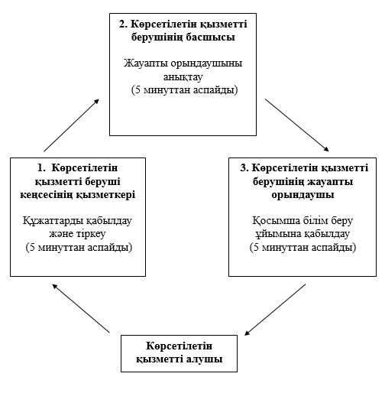

|  |  |
| --- | --- |
|  | "Балаларға қосымша білім беру бойынша қосымша білім беру ұйымдарына құжаттар қабылдау және оқуға қабылдау" мемлекеттік көрсетілетін қызмет регламентіне 3-қосымша |

**"Балаларға қосымша білім беру бойынша қосымша білім беру**  
**ұйымдарына құжаттар қабылдау және оқуға қабылдау" мемлекеттік**  
**көрсетілген қызметтің бизнес-үдерісінің анықтамалығы**

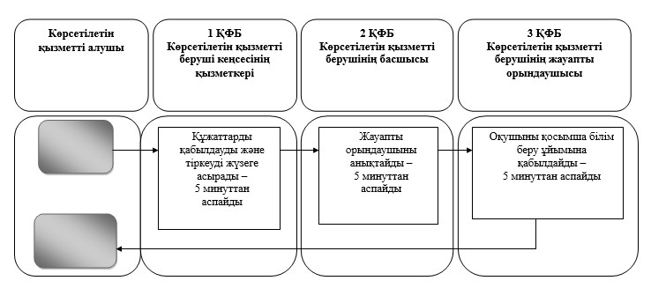

**Шартты белгілер:**

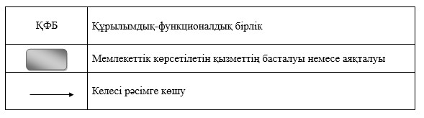

|  |  |
| --- | --- |
|  | Павлодар облысы әкімдігінің 2014 жылғы "26"маусымдағы № 225/6 қаулысымен бекітілді |

**"Аз қамтылған отбасылардағы балалардың қала**  
**сыртындағы және мектеп жанындағы лагерьлерде демалуы**  
**үшін құжаттар қабылдау және жолдама беру"**  
**мемлекеттік көрсетілетін қызмет регламенті**  
**1. Жалпы ережелер**

      1. "Аз қамтылған отбасылардағы балалардың қала сыртындағы және мектеп жанындағы лагерьлерде демалуы үшін құжаттар қабылдау және жолдама беру" мемлекеттік көрсетілетін қызметін (бұдан әрі – мемлекеттік көрсетілетін қызмет) облыс білім беру басқармасы, қалалық және аудандық білім беру бөлімдері, білім беру ұйымдары (бұдан әрі – көрсетілетін қызметті беруші) осы регламенттің 1-қосымшасына сәйкес көрсетеді.  
      Өтініштерді қабылдау және беру көрсетілетін қызметті берушінің кеңсесі арқылы жүзеге асырылады.  
      2. Мемлекеттік қызмет көрсету нысаны: қағаз түрінде.  
      3. Мемлекеттік қызмет көрсетудің нәтижесі – қала сыртындағы және мектеп жанындағы лагерьлерге жіберу.

**2. Мемлекеттік қызмет көрсету үдерісінде көрсетілетін**  
**қызметті берушінің құрылымдық бөлімшелерінің**  
**(қызметкерлерінің) іс-қимыл тәртібін сипаттау**

      1. Мемлекеттік қызмет көрсету бойынша рәсімді (әрекетті) бастау үшін Қазақстан Республикасы Үкіметінің 2014 жылғы 9 маусымдағы № 633 қаулысымен бекітілген "Аз қамтылған отбасылардағы балалардың қала сыртындағы және мектеп жанындағы лагерьлерде демалуы үшін құжаттар қабылдау және жолдама беру" мемлекеттік көрсетілетін қызмет стандарттыңың 9-тармағында көрсетілген қажетті құжаттардың қоса берілуімен көрсетілетін қызметті алушының өтініші негіз болып табылады (бұдан әрі - стандарт).  
      2. Мемлекеттік қызмет көрсету үдерісінің (әрекетінің) құрамына кіретін әрбір рәсімнің (әрекеттің) мазмұны мен оның нәтижесі:  
      1) көрсетілетін қызметті беруші кеңсесінің қызметкері қажетті құжаттарды қабылдайды және тіркейді, көрсетілетін қызметті берушінің басшысына бұрыштама қоюға жібереді (15 минуттан аспайды);  
      2) көрсетілетін қызметті берушінің басшысы құжаттарды қарайды және жауапты орындаушыны анықтайды (1 жұмыс күні ішінде);  
      3) көрсетілетін қызметті берушінің жауапты орындаушысы келіп түскен құжаттарды қарайды, жолдаманы дайындайды (11 жұмыс күні ішінде);  
      4) көрсетілетін қызметті берушінің басшысы жолдаманы қарайды (1 жұмыс күні ішінде);  
      5) жауапты орындаушы жолдаманы тіркейді (1 жұмыс күні ішінде);  
      3. Мемлекеттік қызмет көрсетудің нәтижесі – қала сыртындағы және мектеп жанындағы лагерьлерге жолдаманы беру.

**3. Мемлекеттік қызмет көрсету үдерісінде**  
**құрылымдық бөлімшелердің (қызметкерлердің)**  
**өзара іс-қимыл тәртібін сипаттау**

      1. Мемлекеттік қызмет көрсету үдерісіне қатысатын құрылымдық бөлімшелердің (қызметкерлердің) тізімі:  
      1) көрсетілетін қызметті беруші кеңсесінің қызметкері;  
      2) көрсетілетін қызметті берушінің басшылығы;  
      3) көрсетілетін қызметті берушінің жауапты орындаушысы.  
      2. Әрбір рәсімнің (әрекеттің) ұзақтығын көрсете отырып, көрсетілетін қызметті берушінің құрылымдық бөлімшелері (қызметкерлері) арасындағы рәсімдер (әрекеттер) реттілігінің сипаттамасы осы регламенттің 2 және 3-қосымшаларына сәйкес кестемен және блок-сызбамен қоса беріледі.  
      3. Әрбір рәсімнің (әрекеттің) ұзақтығын көрсете отырып, көрсетілетін қызметті берушінің құрылымдық бөлімшелері (қызметкерлері) реттілігінің сипаттамасы осы регламенттің 4-қосымшаға сәйкес мемлекетті көрсетілген қызметтің бизнес-процестердің анықтамалығымен қоса беріледі.

**4. Халыққа қызмет көрсету және (немесе) өзге де**  
**көрсетілетін қызметті берушімен өзара іс-қимыл**  
**тәртібін, сондай-ақ мемлекеттік қызмет көрсету үдерісінде**  
**ақпараттық жүйелерді қолдану тәртібін сипаттау**

      1. Стандартқа сәйкес мемлекеттік көрсетілетін қызмет "Халыққа қызмет көрсету орталығы" шаруашылық жүргізу құқығындағы республикалық мемлекеттік кәсіпорнының Павлодар облысы бойынша филиалы және "электрондық үкімет" веб-порталы арқылы көрсетілмейді.

|  |  |
| --- | --- |
|  | "Аз қамтылған отбасылардағы балалардың қала сыртындағы және мектеп жанындағы лагерьлерде демалуы үшін құжаттар қабылдау және жолдама беру" мемлекеттік көрсетілетін қызмет регламентіне 1-қосымша |

**Павлодар облысы білім беру бөлімдерінің тізімі**

|  |  |  |  |  |
| --- | --- | --- | --- | --- |
| Р/с № | Басқарма, білім беру бөлімі | Мекенжайы | телефон | e-mail |
| 1 | "Павлодар облысының білім беру басқармасы" мемлекеттік мекемесі | Павлодар облысы Павлодар қаласы, Қайырбаев көшесі, 32-үй | 32-31-51 | kence.do@pavlodar.gov.kz" |
| 2 | "Ақтоғай ауданы білім беру бөлімі" мемлекеттік мекемесі | Павлодар облысы, Ақтоғай ауданы Ақтоғай ауылы, Алин көшесі, 97-үй | 2-12-07 | aktogairoo3@mail.ru |
| 3 | "Баянауыл ауданы білім беру бөлімі" мемлекеттік мекемесі | Павлодар облысы, Баянауыл ауданы Баянауыл ауылы, Әуезов көшесі, 19-үй | 9-20-73 | bayanaul_roo@mail.ru |
| 4 | "Железин ауданы білім беру бөлімі" мемлекеттік мекемесі | Павлодар облысы, Железин ауданы Железин ауылы, Пятков көшесі, 7-үй | 2-14-29 | zhelezroo@mail.ru |
| 5 | "Ертіс ауданы білім беру бөлімі" мемлекеттік мекемесі | Павлодар облысы, Ертіс ауданы Ертіс ауылы, Иса Байзақов көшесі, 14-үй | 2-11-40 | irt.plan.roo@mail.ru |
| 6 | "Качиры ауданы білім беру бөлімі" мемлекеттік мекемесі | Павлодар облысы, Качиры ауданы, Тереңкөл ауылы, Тәуелсіздік көшесі, 124-үй | 2-29-06 | roo_kashir@mail.ru |
| 7 | "Лебяжі ауданы білім беру бөлімі" мемлекеттік мекемесі | Павлодар облысы, Лебяжі ауданы, Аққу ауылы, Баймулдинов көшесі, 13-үй | 2-13-03 | Lebroo@list.ru |
| 8 | "Май ауданы білім беру бөлімі" мемлекеттік мекемесі | Павлодар облысы, Май ауданы, Көктөбе ауылы, Абылай хан көшесі, 34-үй | 9-21-27 | raioo@mail.ru |
| 9 | "Павлодар ауданы білім беру бөлімі" мемлекеттік мекемесі | Павлодар облысы, Павлодар қаласы, Толстой көшесі, 22-үй | 32-96-80 | pvroo_2008@mail.ru |
| 10 | "Успен ауданы білім беру бөлімі" мемлекеттік мекемесі | Павлодар облысы, Успен ауданы, Успен ауылы, Ленин көшесі, 71-үй | 9-19-55 | usproo@mail.ru |
| 11 | "Шарбақты ауданы білім беру бөлімі" мемлекеттік мекемесі | Павлодар облысы, Шарбақты ауданы, Шарбақты ауылы, Советов көшесі, 53-үй | 2-17-01 | cherbroo@mail.ru |
| 12 | "Павлодар қаласы білім беру бөлімі" мемлекеттік мекемесі | Павлодар облысы, Павлодар қаласы, Кривенко көшесі, 32-үй | 32-21-67 | pavl-goo@yandex.ru |
| 13 | "Екібастұз қаласы білім беру бөлімі" мемлекеттік мекемесі | Павлодар облысы, Екібастұз қаласы, Мәшһүр Жүсіп көшесі, 101А-үй | 77-16-92 | ekibastuz-goroo@yandex.ru |
| 14 | "Ақсу қаласы білім беру бөлімі" мемлекеттік мекемесі | Павлодар облысы, Ақсу қаласы, Пушкин көшесі 42-үй | 6-71-77 | aksu_gorono@mail.ru |

|  |  |
| --- | --- |
|  | "Аз қамтылған отбасылардағы балалардың қала сыртындағы және мектеп жанындағы лагерьлерде демалуы үшін құжаттар қабылдау және жолдама беру" мемлекеттік көрсетілетін қызмет регламентіне 2-қосымша |

**Әрбір рәсімнің (әрекеттің) ұзақтығын көрсете отырып,**  
**құрылымдық бөлімшелер (қызметкерлер) арасындағы**  
**рәсімдер (әрекеттер) реттілігін сипаттаудың кестесі**

|  |  |  |  |  |  |  |
| --- | --- | --- | --- | --- | --- | --- |
| Негізгі үдерістің (жұмыс барысының), ағынынын әрекеті | | | | | | |
| 1 | Әрекеттің (жұмыс барысының) № | 1 | 2 | 3 | 4 | 5 |
| 2 | Құрылымдық бөлімшелер (қызметкерлер) | Көрсетілетін қызметті беруші кеңсесінің қызметкері | Көрсетілетін қызметті берушінің басшысы | Көрсетілетін қызметті берушінің жауапты орындаушысы | Көрсетілетін қызметті берушінің басшысы | Көрсетілетін қызметті берушінің жауапты орындаушысы |
| 3 | Әрекеттің (үдерістің, рәсімнің, операциялардың) атауы және олардың сипаттамасы | Көрсетілетін қызметті алушыдан құжаттарды қабылдауды және тіркеуді жүзеге асырады, құжаттардың көшірмелерін көрсетілетін қызметті алушы құжаттарының түпнұсқаларымен салыстырады және көрсетілетін қызметті алушыға түпнұсқаларын қайтарып береді | Қарайды және жауапты орындаушыны анықтайды | Жолдаманы ресімдейді | Жолдаманы қарайды және қол қояды | Жолдаманы тіркейді |
| 4 | Аяқтау нысаны | Құжаттарды басшыға бұрыштама қоюға жіберу | Бұрыштама қоюға | Жолдаманы басшының қол қоюына дайындайды | Қол қою | Көрсетілетін қызметті алушыға жолдаманы беру |
| 5 | Орындау мерзімі | 15 минуттан аспайды | 1 жұмыс күні | 11 жұмыс күні | 1 жұмыс күні | 1 жұмыс күні |

|  |  |
| --- | --- |
|  | "Аз қамтылған отбасылардағы балалардың қала сыртындағы және мектеп жанындағы лагерьлерде демалуы үшін құжаттар қабылдау және жолдама беру" мемлекеттік көрсетілетін қызмет регламентіне 3-қосымша |

**Әрбір рәсімнің (әрекеттің) ұзақтығын көрсете отырып,**  
**құрылымдық бөлімшелер (қызметкерлер) арасындағы рәсімдердің**  
**(әрекеттердің) реттілігін сипаттау блок-сызбасы**

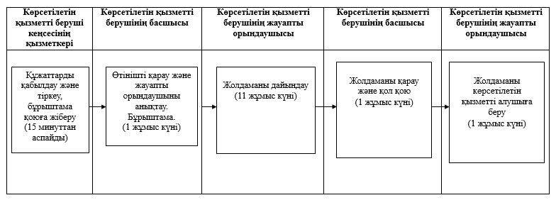

|  |  |
| --- | --- |
|  | "Аз қамтылған отбасылардағы балалардың қала сыртындағы және мектеп жанындағы лагерьлерде демалуы үшін құжаттар қабылдау және жолдама беру" мемлекеттік көрсетілетін қызмет регламентіне 4-қосымша |

**"Аз қамтылған отбасылардағы балалардың қала сыртындағы**  
**және мектеп жанындағы лагерьлерде демалуы үшін құжаттар**  
**қабылдау және жолдама беру" мемлекеттік көрсетілетін**  
**қызметтің бизнес-процестерінің анықтамалығы**

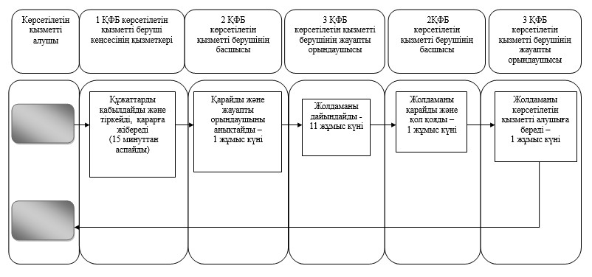

**Шартты белгілер:**

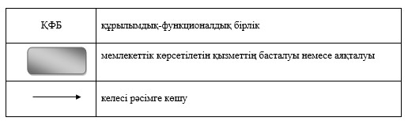

|  |  |
| --- | --- |
|  | Павлодар облысы әкімдігінің 2014 жылғы "26"маусымдағы № 225/6 қаулысымен бекітілді |

**"Техникалық және кәсіптік, орта бiлiмнен кейiнгi білім**  
**беру ұйымдарына құжаттарды қабылдау" мемлекеттік**  
**көрсетілетін қызмет регламенті**  
**1. Жалпы ережелер**

      1. "Техникалық және кәсіптік, орта бiлiмнен кейiнгi білім беру ұйымдарына құжаттарды қабылдау" мемлекеттік көрсетілетін қызметін (бұдан әрі – мемлекеттік көрсетілетін қызмет) Павлодар облысы техникалық және кәсіптік, орта бiлiмнен кейiнгi білім беру ұйымдары (бұдан әрі – көрсетілетін қызметті беруші) көрсетеді.  
      Өтініштерді қабылдау және мемлекеттік қызметті көрсету нәтижелерін беру техникалық және кәсіптік, орта бiлiмнен кейiнгi білім беретін оқу орнының базасында жүзеге асырылады.  
      2. Мемлекеттік қызметті көрсету нысаны: қағаз түрінде.  
      3. Мемлекеттік қызметті көрсетудің нәтижесі Қазақстан Республикасы Үкіметінің 2014 жылғы 31 мамырдағы № 599 қаулысымен бекітілген "Техникалық және кәсіптік, орта бiлiмнен кейiнгi білім беру ұйымдарында құжаттарды қабылдау" мемлекеттік көрсетілетін қызмет стандартының қосымшасына сәйкес (бұдан әрі – стандарт) нысан бойынша техникалық және кәсіптік, орта бiлiмнен кейiнгi білім ұйымдарына құжаттарды қабылдау туралы қолхат.

**2. Мемлекеттік қызмет көрсету үдерісінде көрсетілетін**  
**қызметті берушінің құрылымдық бөлімшелерінің**  
**(қызметкерлерінің) іс-қимылдар тәртібін сипаттау**

      1. Стандарттың 9-тармағында көрсетілген қажетті құжаттардың қоса берілуімен көрсетілетін қызметті алушының өтініші мемлекеттік қызмет көрсету бойынша рәсімді (әрекетті) бастау үшін негіз болып табылады.  
      2. Мемлекеттік қызметті көрсету үдерісінің құрамына кіретін әрбір рәсімнің (әрекеті) мазмұны, ұзақтығы мен өту кезеңі:  
      көрсетілетін қызметті берушінің қабылдау комиссиясының техникалық хатшысы көрсетілетін қызметті алушыдан алынған құжаттарды қабылдауды және тіркеуді жүргізеді, мемлекеттік қызметті көрсетудің нәтижесін көрсетілетін қызметті алушыға береді (15 минуттан аспайды);  
      3. Мемлекеттік қызметті көрсету жөніндегі рәсімнің (әрекеттің) нәтижесі – стандарттың қосымшасына сәйкес нысан бойынша техникалық және кәсіптік, орта бiлiмнен кейiнгi білім беру ұйымдарына құжаттарды қабылдау туралы қолхат.

**3. Мемлекеттік қызмет көрсету үдерісінде көрсетілетін**  
**қызметті берушінің құрылымдық бөлімшелерінің**  
**(қызметкерлерінің) өзара іс-қимыл тәртібін сипаттау**

      1. Мемлекеттік қызмет көрсету үдерісіне қатысатын көрсетілетін қызметті берушінің құрылымдық бөлімшелерінің (қызметкерлер) тізбесі:  
      көрсетілетін қызметті берушінің қабылдау комиссиясының техникалық хатшысы.  
      2. Әрбір рәсімнің (әрекеттің) ұзақтығын көрсете отырып, құрылымдық бөлімшелер (қызметкерлер) арасындағы рәсімдер (әрекеттер) реттілігінің сипаттамасы осы регламенттің 1-қосымшасына сәйкес кестемен және 2-қосымшасына сәйкес блок-сызбамен қоса беріледі.  
      3. Мемлекеттік көрсетілетін қызмет үдерісінде көрсетілетін қызметті берушінің құрылымдық бөлімшелерінің (қызметкерлерінің) өзара іс-әрекеттері, рәсімдерінің (әрекеттерінің) реттілігінің толық сипаттамасы осы регламенттің 3-қосымшасына сәйкес мемлекеттік қызмет көрсету бизнес-үдерісінің анықтамалығында көрсетіледі.

**4. Мемлекеттік қызмет көрсету үдерісінде халыққа қызмет**  
**көрсету орталығымен өзара іс-қимыл тәртібін, сондай-ақ**  
**ақпараттық жүйелерді пайдалану тәртібін сипаттау**

      1. Стандартқа сәйкес мемлекеттік көрсетілетін қызмет "Халыққа қызмет көрсету орталығы" шаруашылық жүргізу құқығындағы республикалық мемлекеттік кәсіпорнының филиалы және "электрондық үкімет" веб-порталы арқылы көрсетілмейді.

|  |  |
| --- | --- |
|  | "Техникалық және кәсіптік, орта бiлiмнен кейiнгi білім беру ұйымдарына құжаттарды қабылдау" мемлекеттік көрсетілетін қызмет регламентіне 1-қосымша |

**Мемлекеттік қызмет көрсету үдерісінде көрсетілетін**  
**қызметті берушінің құрылымдық бөлімшелерінің**  
**(қызметкерлерінің) өзара іс-қимыл тәртібін сипаттау кестесі**

|  |  |  |
| --- | --- | --- |
| Негізгі үдерістің (жұмыс барысының, ағымының) әрекеті | | |
| 1. | Әрекеттің (жұмыс барысының, ағымының) № | 1 |
| 2. | Құрылымдық бөлімше (қызметкер) атауы | Қабылдау комиссиясының техникалық хатшысы |
| 3. | Әрекеттің (үдерістің, рәсімнің, операцияның) атауы және оны сипаттау | Құжаттарды қабылдауды және тіркеуді жүзеге асырады |
| 4. | Аяқталу нысаны | Мемлекеттік қызметті көрсетудің нәтижесін көрсетілетін қызметті алушыға беру |
| 5. | Орындау мерзімдері | 15 минуттан аспайды |

|  |  |
| --- | --- |
|  | "Техникалық және кәсіптік, орта бiлiмнен кейiнгi білім беру ұйымдарына құжаттарды қабылдау" мемлекеттік көрсетілетін қызмет регламентіне 2-қосымша |

**Мемлекеттік қызмет көрсету үдерісінде көрсетілетін қызметті**  
**берушінің құрылымдық бөлімшелерінің (қызметкерлерінің) өзара**  
**іс-қимыл тәртібін сипаттау блок-сызбасы**

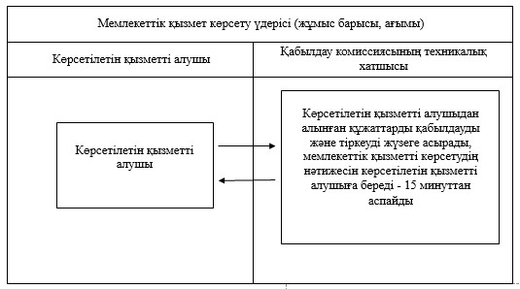

|  |  |
| --- | --- |
|  | "Техникалық және кәсіптік, орта бiлiмнен кейiнгi білім беру ұйымдарына құжаттарды қабылдау" мемлекеттік көрсетілетін қызмет регламентіне 3-қосымша |

**"Техникалық және кәсіптік, орта бiлiмнен кейiнгi білім**  
**беру ұйымдарына құжаттарды қабылдау" мемлекеттік**  
**қызмет көрсету бизнес-үдерісінің анықтамалығы**

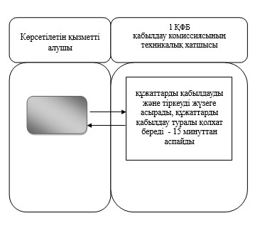

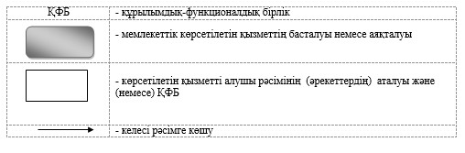

© 2012. Қазақстан Республикасы Әділет министрлігінің «Қазақстан Республикасының Заңнама және құқықтық ақпарат институты» ШЖҚ РМК